**用户需求书**

# 包一：病案室、档案室搬迁

# 1756040893307

# 

本项目预算总金额3万元，供应商应对此次搬迁服务做到一下几点：1.保证搬迁工程的质量合格和按期完工; 2.承担搬迁工作和道路运输等的安全，包括各方现场施工人员人身、财产安全;3.保证文明、按规定施工。

**包二：计算机房搬迁**

本项目预算总金额4.9万元，涉及旧机房7个服务器机柜搬迁至新机房，同步完成旧机房线路整理、新机房10个机柜综合布线、PDU安装及封窗施工。搬迁服务应严格遵循《电子信息系统机房设计规范》（GB50174）、《综合布线系统工程设计规范》（GB50311）及《建筑电气工程施工质量验收规范》（GB50303）等国家标准，确保安全性与专业性。具体内容如下：

|  |  |  |  |  |
| --- | --- | --- | --- | --- |
| **序号** | **名称** | **规格** | **数量** | **单位** |
|  | 服务器机柜搬迁 | 42U机柜7台（运输、安装、资产标签化） | 1 | 项 |
|  | 旧机房线路整理 | 废弃线缆回收、冗余线路整理 | 1 | 项 |
|  | Cat6A网线 | 非屏蔽双绞线（TIA-568.2-D，含固线夹敷设） | 约1,000 | 米 |
|  | OM4光纤 | 50/125μm，LC-LC接口（橙色PVC专用线槽敷设） | 约300 | 米 |
|  | 理线架 | 1U金属理线器 | 20 | 套 |
|  | PDU | 32A/10位 | 10 | 台 |
|  | 防火硅酸钙板 | 12mm厚，A1级不燃 | 约20 | ㎡ |
|  | A级防火岩棉彩钢板 | 密度120kg/m³（填充密实度≥95%） | 约20 | ㎡ |
|  | 防火密封胶 | 硅酮防火胶 | 约20 | 支 |

**包三：监控室搬迁**，本项目预算总金额3.5万元，具体搬迁内容如下：

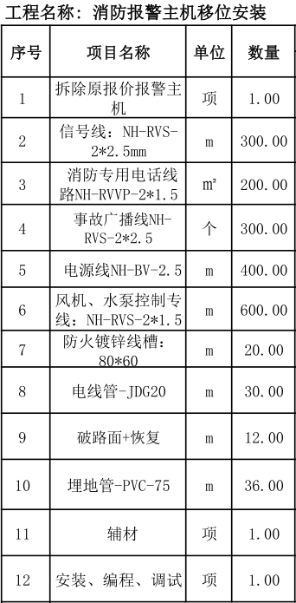

**包四：除甲醛，预算6.65万，即3.5元/m²。**

1、项目规模：治理面积共约19000平方米（此面积为预估总面积，单项治理面积及最终总面积以实际为准）

2、治理范围：包括但不限于精装修区域内的墙面、顶面、地面、家具、硬包、艺术造型等进行有害气体的治理，确保室内空气质量达标，项目结束后现场恢复如初。

3、服务期限：自合同签订之日至甲方验收合格之日，约20天。

4、服务要求：

4.1空气净化处理：乙方在空气治理过程中，需采用相关专用专业治理药剂（如：生物酶催化剂 ，TVOC渗透剂 ，甲醛清除剂 ，材质保护剂 ，负氧离子空气改良剂等），以及相关专用专业设备（如：空气改良剂专用喷枪、负氧离子发生器、密闭空间排风机等）进行空气治理，确保治理效果和治理时间符合甲方的相关要求。乙方在空气治理过程中，所采用的全部治理药剂均需确保安全、无毒、无二次污染，长期有效且治理效果明显，不反弹，大幅降低室内空气中甲醛、苯、甲苯、二甲苯、TVOC等有害气体的浓度，确保治理后室内空气无明显异味。

4.2服务标准：服务地址区域内的空气质量应符合《民用建筑工程室内环境污染控制标准》（GB50325-2020）以及《室内空气质量标准》（GB/T18883-2002）中相关规定或其他国家、行业认可的标准。

5、验收合格：

治理任务结束后，乙方需聘请具有CMA相应检测资质的第三方检测机构对空气治理结果进行检测，要求检测试点的数量不得低于国家相关规范中的要求，服务地址区域内的空气质量应符合本合同所约定的服务标准，并出具合格的带有CMA标识的空气质量检测报告。如空气质量检测报告显示空气质量未达到《民用建筑工程室内环境污染控制标准》（GB50325-2020）以及《室内空气质量标准》（GB/T18883-2002）中相关规定，乙方应当再次对服务地址区域内进行空气治理，直至空气质量达标为止。